Областное бюджетное профессиональное образовательное учреждение
«Дмитриевский сельскохозяйственный техникум»

ПРОЕКТ
«Возникновение и эволюция денег на Руси»

Проект подготовила: Гречихин Е.А.
студент группы Б – 1.1
Руководитель проекта: Маслова Н.В.

2015-2016 учебный год

Дмитриев, 2016

Паспорт проекта

Название проекта «Возникновение и эволюция денег на Руси»
Исполнитель – Гречихин Евгений Алексеевич, студент группы Б-1.1
Руководитель проекта – Маслова Наталья Владимировна
Учебный год, в котором разрабатывался проект – 2015- 2016 учебный год
Цель: рассмотрение формирования денег России с древних времен и до наших времен.
Задачи:
- Собрать информацию об основных этапах денежной реформы на Руси
- Рассмотреть эволюцию форм денег и денежных систем

Предмет к которому проект имеет отношение – общеобразовательный предмет Экономика.

Сроки реализации проекта – 2015-2016 учебный год

Содержание:

4
6
7
7
8
9
10
11
12
14
17
18
21
22

Введение
- Древнейшая денежная система Руси
- Первые русские монеты
- Безмонетный период
- Монеты периода раздробленности
- Монеты Российского государства
- Монеты императорской России
- Появление бумажных денег
- Начало денежной системы СССР
- Укрепление денежной системы
- Денежная реформа 1961 года
- Денежная система современной России
Заключение
Литература

Введение
Проблема исследования связана с изучением возникновения и этапов эволюции денег.
Актуальность Становление денежных отношений на территории нынешней России насчитывает множество столетий и ведет свое начало еще с середины первого тысячелетия. История денег в России восстанавливается по археологическим раскопкам и записям, которые вели летописцы того или иного местного правителя. В определенные времена торговые отношения местных жителей и прохождение великих торговых путей приводили то к расцвету денежной системы, то к ее увяданию в зависимости от происходящих вокруг событий.
Объект – Денежная система России
Предмет – Деньги России
Цель – узнать историю развития денег, с чего она начиналась, и как развивалась.
Задачи: 1. Собрать информацию об основных этапах денежной реформы в
России
2. Рассмотреть эволюцию форм денег и денежных систем
Степень научной разработанности проблемы, обзор источников и литературы. Степень научной разработки проблемы в отношении возникновения и эволюции денег на Руси можно признать высокой (Борисов Е.Ф., Петров А.А., Стерликов Ф.Ф. Васюков А.И., Горшков В.В., Колесников В.И., Чистяков М.М. , Елизаветин Г и др.).
Методы исследования: сбор и анализ источников информации; подбор фотоматериалов; обобщение, классификация, анализ собранной информации.
Личный вклад определяется произведенным автором анализом возникновения и эволюции денег на Руси.
Этапы проведения проекта
- Подготовительный, или вводный (погружение в проект)
  - Выбор темы и ее конкретизация
  - Определение цели, формулирование задач.
  - Выдача письменных рекомендаций (требования, сроки, график, консультации и т.д.)
  - Утверждение тематики проекта и индивидуальных планов .
  - Установление процедур и критериев оценки проекта и формы его представления
- Поисково-исследовательский этап
  - Определение источников информации
  - Планирование способов сбора и анализа информации.
  - Подготовка к исследованию и его планирование.
  - Проведение исследования. Сбор и систематизация материалов (фактов, результатов) в соответствии с целями, подбор иллюстрации.
- Организационно-консультационные занятия
- Трансляционно-оформительский этап
  - Предзащита проекта
  - Доработка проекта с учетом замечаний и предложений.
  - Подготовка к публичной защите проекта
- Заключительный этап
  - Публичная защита проекта.
- Подведение итогов, конструктивный анализ выполненной работы

Древнейшая денежная система Руси
С древних времен для покупки и продажи товаров славяне использовали различные предметы. Одной из наиболее распространенных форм денег в Древней Руси являлись раковины каури.
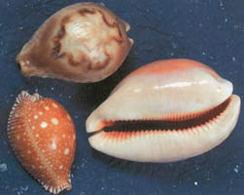
Раковины каури
В старину славянки носили на шее ожерелье из драгоценного металла - гривну ("грива" - шея). Украшения всегда были ходовым товаром. За гривну давали кусок серебра определенного веса. Этот вес назвали гривной. Он равнялся 0,5 фунта (200 г).
В VIII – IX вв. на Руси появляются дирхемы – крупные серебряные монеты с арабскими надписями. Дирхемы чеканились в арабском Халифате, а оттуда арабские купцы привозили их на территорию Киевской Руси. Здесь дирхем получил русское название: его стали называть куной или ногатой, половинку куны – резаной. 25 кун составляли гривну кун. Известно, что гривны кун дробились на более мелкие единицы: 20 ногат, 25 кун, 50 резан. Самой мелкой денежной единицей была векша. Одна векша равнялась 1/6 куны.
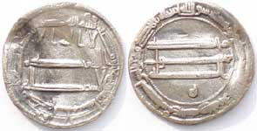
Восточные дирхемы
В конце X в. в арабском Халифате сокращается чеканка серебряных дирхемов и приток их в Киевскую Русь ослабевает, а в XI в. прекращается совсем.
На Русь начинают ввозить западноевропейские монеты, которые назывались так же, как когда-то римские, – денариями. На эти тоненькие серебряные монеты с примитивными изображениями правителей были перенесены русские названия монет – куны или резаны.[ 4, с.12 ]

Первые русские монеты

В конце X в. в Киевской Руси начинается чеканка собственных монет из золота и серебра.

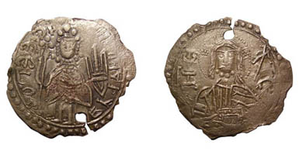 Первые русские монеты так и назывались златниками и сребрениками. На монетах изображался великий князь киевский и своеобразный государственный герб в форме трезубца – так называемый знак Рюриковичей. Надпись на монетах князя Владимира (980 – 1015) гласила: "Владимир на столе, а се его сребро", что значит: «Владимир на престоле, а это его деньги». Долгое время на Руси слово «сребро» – «серебро» было равнозначно понятию денег.[ 4, с.18 ]

Безмонетный период
После раздробленности в XII веке на Русь напали монголо-татары. В кладах этих веков находят разной формы слитки драгоценных металлов. Но изучение истории показывает,

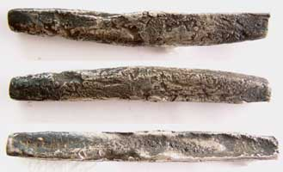
Новгородские гривны-слитки
что слитки служили деньгами до появления монет, а тут в течение столетий ходили монеты - и вдруг слитки! Невероятно! Что же повернуло вспять развитие денежной формы на Руси? Оказывается, к тому времени объединенные в Киевскую Русь земли вновь распались на отдельные княжества. Прекратилась чеканка единой для всей страны монеты. Те монеты, что ходили раньше, люди припрятали. А тут как раз прекратился ввоз динариев. Так на Руси не стало монет, их заменили слитки. Опять, как когда-то, деньгами стали куски серебра. Только теперь они имели определенную форму и вес. Это время называют безмонетным периодом.[ 4, с.21 ]

Монеты периода раздробленности

Первый русский рубль - удлиненный брусок серебра весом приблизительно в 200 граммов, грубо обрубленный по концам. Появился он на свет в XIII веке. В то время рубль равнялся 10 гривнам кун. Отсюда и пошла русская десятичная монетная система, которая существует и сейчас: 1 рубль = 10 гривенникам; 1 гривенник = 10 копейкам.
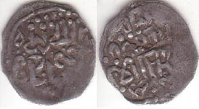
Монеты Новгород-Северского княжества
Только в середине XIV века, когда русский народ добился ослабления монгольского ига, вновь появились русские монеты. Деля рублевую гривенку на две части, получили полтины, на четыре - четвертаки. Из рубля делали мелкие монеты - денги. Для этого рублевую гривенку вытягивали в проволоку, рубили на мелкие куски, каждый из них расплющивали и чеканили монету. В Москве из рубля изготовляли 200 денег, в Новгороде - 216. В каждом княжестве были свои монеты.[ 4,с 25 ]

Монеты Российского государства

При Иване III Русь стала единым государством. Теперь уже каждый князь не мог самостоятельно чеканить свои монеты. Во главе государства стоял монарх, только он имел на это право.
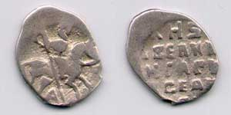
Копейка времен Ивана Грозного
В 1534 году в правление Елены Глинской, матери Ивана Грозного, была создана единая для всего государства денежная система. Были установлены строгие правила чеканки монет, созданы образцы. На деньге мелкого веса, сделанной из серебра, изображался всадник с мечом. Эти монеты получили название мечевых. На деньгах крупного веса, тоже серебряных, изображался всадник с копьем в руках. Они назывались копейными денгами. Это и были наши первые копейки. Они имели неправильную форму, а размер - с арбузное семечко. Самой мелкой монетой была "полушка". Она равнялась четверти копейки (половина деньги). До царя Федора Ивановича на русских монетах не ставился год выпуска. Этот царь впервые стал выбивать на копейках дату.
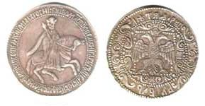
Пробный рубль Алексея Михайловича
Постепенно рублевые слитки исчезли из обращения. Деньги в России считали на рубли, но рубля как монеты не существовало, рубль оставался только условной счетной единицей. Монет недоставало, в стране был "денежный голод". Особенно большую нужду испытывали в мелких монетах. Копейка по тому времени была слишком крупна достоинством, и вместо размена ее рубили на две-три части. Каждая часть ходила самостоятельно. До начала XVII века Россия не знала золотых монет. Златники Владимира не были деньгами в полном смысле слова. В начале XVII века в России царствовал Василий Шуйский. Мало просидел он на троне, ничем не прославил себя, но успел выпустить первые русские золотые монеты: гривенники и пятаки.[4,с 28 ]

Монеты императорской России

В марте 1704 года по указу Петра I впервые в России начали делать серебряные рублевые монеты. Одновременно выпустили полтинник, полуполтинник, гривенник, равный 10 копейкам, пятачок с надписью "10 денег и алтын.
Название "алтын" - татарское. "Алты" - значит шесть. Древний алтын равнялся 6 денгам, петровский алтын - 3 копейкам. Серебро во много раз дороже меди. Чтобы медная монета была такой же ценности, как серебряная, ее нужно сделать очень большой и тяжелой. Так как в России серебра недоставало, то Екатерина I и задумала делать именно такие медные деньги. Рассчитали, что рублевая монета должна иметь вес 1,6 килограмма.
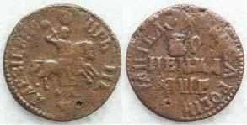
Копейка времен Петра I
Повинуясь царскому приказу, монетчики сделали медный рубль. Это большая четырехугольная плита, шириной и длинной 20 сантиметров. В каждом углу ее вытиснен круг с изображением Государственного герба, а посредине надпись: "Цена рубль. 1726. Екатеринбург".
Кроме рубля, выпустили полтинники, полуполтинники и гривны. Все они имели одинаковую форму и изготовлялись на Екатеринбургском монетном дворе. Эти деньги существовали недолго. Чересчур уж неудобны они были.
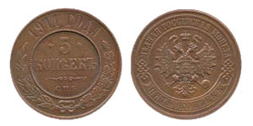
5 копеек времен Николая II
При Елизавете Петровне была выпущена новая золотая монета в 10 рублей. Она называлась в соответствии с императорским титулом царицы империалом. Был и полуимпериал - монета в 5 рублей.
До конца XIX века денежная система России почти не изменялась. К концу XIX века Россия, как и другие страны, ввела в обращение золотые деньги. Основной денежной единицей считался рубль. Он содержал 17,424 доли чистого золота. Но это был "условный рубль", золотой рублевой монеты не существовало. Чеканились империал, десятирублевая монета и пятирублевая. Из серебра делали рублевую монету, 50, 25, 20, 15, 10 и 5 копеек.[4,с 38 ]

Появление бумажных денег
При Елизавете Петровне генерал-директор Миних предлагал план улучшения финансового положения государства. План состоял в том, что вместо дорогих металлических выпустить по образцу Европы дешевые бумажные деньги. Проект Миниха пошел в сенат и был там отвергнут.
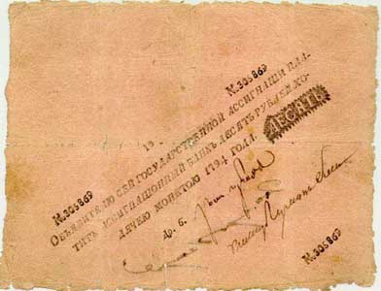
Ассигнация 1794 года на сумму 10 рублей
Но Екатерина II этот проект осуществила: взамен громоздких медных денег в 1769 году выпустила бумажные ассигнации достоинством в 25, 50, 75 и 100 рублей. Они свободно обменивались на медные деньги, и для этой цели в 1768 году в Москве и Санкт-Петербурге учредили два банка. Ассигнации Екатерины II были первыми русскими бумажными деньгами.
Русское правительство, увлеченное удавшимся опытом, год от года увеличивало выпуск ассигнаций. Ассигнации постепенно обесценивались. Для поддержания стоимости бумажного рубля в 1843 году были введены кредитные билеты, которые тоже начали обесцениваться. [4,с 39 ]

Начало денежной системы СССР
В августе 1914 года началась мировая война. Финансовое состояние царской России сразу же резко ухудшилось. Огромные расходы заставили правительство прибегнуть к усиленному выпуску бумажных денег. Наступила инфляция. Как всегда в таких случаях, население стало прятать сначала золото, а потом и серебряные деньги. В 1915 году исчезла даже медная монета. В обращении остались только бумажные деньги. В том же году был отчеканен последний царский рубль.
В середине 1917 года появились новые деньги. Это были керенки, сделанные на плохой бумаге, без номеров и подписей, достоинством в 20 и 40 рублей. Их выпускали неразрезанными листами, величиной с газету. Подделать их было легко, и в стране появилось множество фальшивых денег. Вместе с ними количество денег в обращении по сравнению с 1914 годом увеличилось в 84 раза. С трудом удалось сломить саботаж Экспедиции заготовления государственных бумаг. Ее заставили работать даже по праздникам. Чтобы иметь бумагу, пришлось открыть в Петрограде специальную фабрику, создать организацию по заготовке тряпья - сырья, из которого делается бумага. Открыли производство красок. Некоторые краски пришлось за золото покупать за границей.
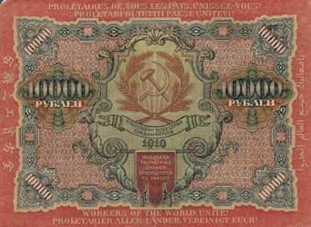
10000 рублей "совзнаками" 1919 года
В 1921 году за месяц в среднем выпускалось денег на 188,5 миллиарда рублей. Чтобы уменьшить спрос на денежные знаки, выпустили купюры по 5 и 10 тысяч рублей. Тогда вслед за денежным голодом наступил "разменный кризис" - не хватало мелких денег. Крестьяне сдавали хлеб на государственные ссыпные пункты, а расплатиться с ними не было возможности. Приходилось одну крупную купюру давать на несколько человек. Это вызывало недовольство. Затруднением пользовались спекулянты: они меняли деньги за высокую плату. За размен сторублевого билета брали 10-15 рублей.
Чтобы удовлетворить надобность в разменных деньгах, правительство пустило в обращение разменные знаки. Это были царские почтовые и гербовые марки, на которые накладывался штемпель, показывающий, что они превращены в деньги. Денежный голод заставил органы советской власти в провинциальных городах выпустить свои денежные знаки. Это делалось в Архангельске, Армавире, Баку, Верном, Владикавказе, Екатеринбурге, Екатеринодаре, Ижевске, Иркутске, Казани, Калуге, Кашине, Киеве, Одессе, Оренбурге, Пятигорске, Ростове-на-Дону, Тифлисе, Царицыне, Хабаровске, Чите и в других городах. Печатали деньги Грузия, Туркестан, Закавказье. Выпускались боны, кредитные билеты, чеки, разменные знаки.
Так появились "туркбоны", "закбоны", "грузбоны", "сибирки" - деньги, выпущенные в городах Сибири. Местные деньги делались примитивно. Например, для туркестанских бон брали серую рыхлую оберточную бумагу и малярную краску, которой красят крыши.
Усиленный выпуск бумажных денег совсем расстроил хозяйство страны. Покупательная способность рубля скатилась вниз, цены неимоверно выросли. На фабриках, печатавших деньги, работало 13 тысяч человек. С 1917 по 1923 год количество бумажных денег в стране увеличилось в 200 тысяч раз.
За ничтожные покупки расплачивались толстыми пачками денег, за более крупные - мешками. В конце 1921 года 1 миллиард рублей даже крупными купюрами - по 50 и 100 тысяч рублей - составлял кладь весом в один-два пуда. Кассиры, приезжавшие за деньгами для выдачи зарплаты рабочим и служащим, выходили из банка с огромными мешками за спиной. Но купить на эти деньги можно было совсем немного. Чаще всего владельцы товаров вообще отказывались брать обесцененные деньги. [4,с 45 ]

Укрепление денежной системы
В 1922 году советское правительство выпустило особые банковские билеты - "червонцы". Они исчислялись не в рублях, а в другой денежной единице - червонце. Один червонец приравнивался к десяти дореволюционным золотым рублям. Это была твердая, устойчивая валюта, обеспеченная золотом и другими государственными ценностями. Червонец уверенно и быстро делал свое дело - укреплял денежную систему.
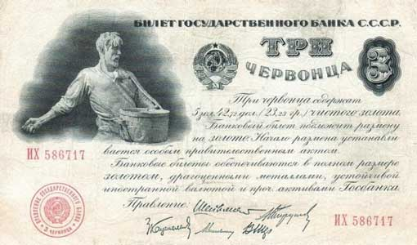
3 червонца 1924
Вначале многие не верили в него: "Мало ли что можно написать на бумаге!" Но с каждым днем курс червонца по отношению к рублю все повышался. Курс определяли в Москве и телеграфом передавали по всей стране. Его публиковали в газетах, вывешивали на улицах городов. 1 января 1923 года червонец равнялся 175 рублям, ходившим до 1923 года; через год - 30 тысячам рублей, а 1 апреля 1924 года - 500 тысячам рублей!
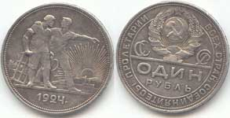
Серебряный рубль 1924 года
"Один червонец" был крупной купюрой. Были еще крупнее - 3, 5, 10, 25 и 50 червонцев. Это причиняло большие неудобства. Опять возник "разменный кризис": не хватало мелких купюр и монеты. В 1923 году сделан был еще шаг к укреплению денежной системы: выпущены денежные знаки только что созданного Союза Советских Социалистических Республик. 1 рубль в этих знаках приравнивался к 1 миллиону рублей, выпущенных до 1922 года, и к 100 рублям в деньгах 1922 года.
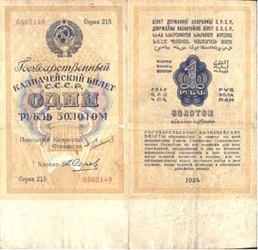
Бумажный рубль 1924 года
В 1924 году вышли государственные казначейские билеты достоинством в 1, 3 и 5 рублей. Это были деньги, единые для всего СССР. Наступил конец пагубной пестроте. Но главное, рубль решено было исчислять в золоте. Он приравнивался к 0,774234 грамма чистого золота, как дореволюционный. Наш рубль обрел полную силу, он равнялся теперь 50 миллиардам рублей в прежних денежных знаках! Выросла его покупательная способность.
Правда, золотая рублевая монета не выпускалась. Советское правительство берегло золото. Оно совершило бы расточительство, если бы стало из него чеканить монету. Но зато выпустили полноценный серебряный рубль. Его покупательная способность равнялась золотому.
Появились серебряные 50, 20, 15 и 10 копеек. Разменная монета по 5, 3, 2 и 1 копейке делалась из меди. В 1925 году выпустили медную "полушку". Она существовала до 1928 года. В 1931 году серебряные разменные монеты заменили никелевыми.
В 1935 году никелевым монетам дали другой рисунок, и в таком виде они ходили до 1961 года. Когда кончилась Великая Отечественная война, излишние деньги, пущенные в обращение, сильно мешали наладить экономическую жизнь страны, восстановить народное хозяйство, отменить карточную систему снабжения. Дело в том, что у спекулянтов скопилось большое количество денег, и, начни государство продавать продукты питания и промышленные товары без карточек, они бы сразу скупили дефицитные вещи, чтобы вновь спекулировать. Поэтому и решено было в 1947 году за каждые 10 старых рублей при обмене давать 1 новый рубль. Старые монеты остались в обращении. Одновременно отменялись карточки на продовольствие и промышленные товары, на некоторые из товаров снижались цены. Трудящиеся от этой реформы только выиграли. Рубль окреп. [ 5,с26 ]

Денежная реформа 1961 года
Еще больше выиграла покупательная сила
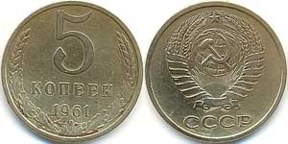
5 копеек 1961 года
рубля после денежной реформы 1961 года. С 1 января 1961 года правительство решило в 10 раз повысить масштаб цен. Таким образом, то, что стоило 1000 рублей, стоит теперь 100 рублей, вместо 250 рублей платят 25 рублей и т. д. Одновременно выпустили новые деньги и заменили ими старые по соотношению на 1 рубль новый 10 рублей старых. Монеты в 1, 2 и 3 копейки не подлежали обмену. Расчеты и денежный счет упростился, масса денег в обращении уменьшилась. Но это не все! Реформа в 10 раз увеличила покупательную способность рубля. Увеличилось и его золотое содержание. Советский рубль стал еще полновесней!
Кроме билета в 1 рубль, выпустили купюры достоинством в 3, 5, 10, 25, 50 и 100 рублей. Но рубль теперь был не только бумажный. У него появился еще костюм - металлический. Это звонкий, блестящий рубль![5,с.58 ]

Денежная система современной России
В 1991-1993 гг. в связи с
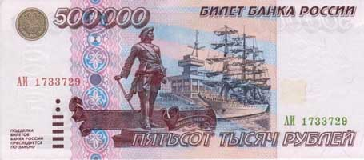
500000 рублей 1995 года
политическими и инфляционными процессами, распадом СССР и образованием СНГ были заменены отдельные купюры банковских билетов СССР, выпущены в обращение купюры более высокого достоинства, появились национальные бумажные денежные знаки в некоторых государствах (больших союзных республиках СССР), изменены символика, художественное оформление и техника изготовления бумажных денежных знаков, расширилось применение различных заменителей денежных знаков (купонов, талонов, жетонов и др.). 1993-1994гг. - процесс создания национальной валюты и отделение денежного обращения России от денежных систем государств бывшего СССР.
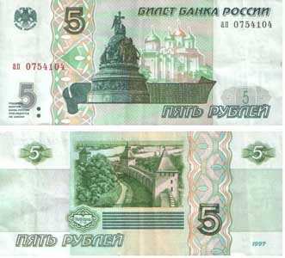
5 рублей 1997 года
1-го января 1998 в Российской Федерации началась денежная реформа (1000-кратная деноминация рубля), замена денежных знаков осуществлялась до 31 декабря 1998 года, а обмен ЦБ будет осуществлять до 31 декабря 2002 года. С 1-го января 1998 года в обращение выпущены монеты образца 1997 года. Достоинством 1, 5, 10, 50 копеек и 1, 2, 5 рублей. Монеты отчеканены на Московском и Санкт-Петербургском монетных дворах, и имеют обозначения на копейках (м) и (с-п), на рублях (ММД) и (СПМД). На монетах обозначен год чекана 1997, 1998, 1999, 2000, 2001 С 1-го января 1998 года в обращение выпущены банкноты (Билеты Банка России) образца 1997 года. Достоинством в 5, 10, 50, 100 и 500 рублей. Банкноты отпечатаны на фабриках Гознака. На банкнотах обозначен год образца 1997. С 1-го января С 1-го января 2001 года в обращение выпущена банкнота (Билет Банка России) образца 1997 года достоинством в 1000 (Тысяча) рублей. Банкнота отпечатана на фабриках Гознака. На банкноте обозначен год образца 1997. Это решение принял Совет Директоров Банка России 21 августа 2000 года. Образец и описание банкноты были представлены 1 декабря 2000 года.
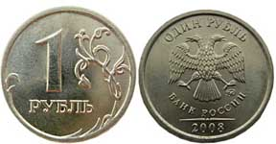
1 рубль 2008 года
В 2001-м году в обращение выпущены модифицированные банкноты (Билеты Банка России) образца 1997 года, достоинством 10, 50, 100, 500 рублей, на банкнотах имеется обозначение: "Модификация 2001 года". Тоже самое повторилось в 2004 году, когда в обращение вышли купюры модификации 2004 года. После краха финансовой системы страны и девальвации национальной валюты в августе - декабре 1998 г., и продолжающейся инфляции в 1999 - 2001 г.г., курс рубля постоянно снижался, и ЦБР вынужден был разрабатывать купюры более высокого номинала. Ими стали купюры в 5000 рублей, выпущенные в 2006 году.[ 1,с.54 ]

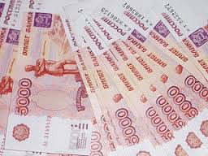

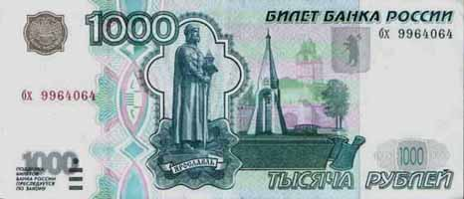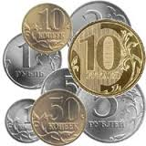

Современные деньги.

Заключение

Тема «Возникновение и эволюция денег» особенно актуальна в настоящее время. Деньги являются регулятором экономики, индикатором её состояния. В современном мире деньги являются главным средством развития общества. В наше время деньги для многих стали смыслом жизни. Очень много людей тратят всё своё время на зарабатывание денег, жертвуя своей семьёй, родными, личной жизнью. Авторы учебника "Экономикс" использовали в своей книге замечательную фразу, которая коротко и ясно характеризует деньги: "Деньги заколдовывают людей. Из-за них они мучаются, для них они трудятся. Они придумывают наиболее искусные способы потратить их. Деньги - единственный товар, который нельзя использовать иначе, кроме как освободиться от них. Они не накормят вас, не оденут, не дадут приюта и не развлекут до тех пор, пока вы не истратите или не инвестируете их. Люди почти все сделают для денег, и деньги почти все сделают для людей. Деньги - это пленительная, повторяющаяся, меняющая маски загадка".

Литература
1. Борисов Е.Ф., Петров А.А., Стерликов Ф.Ф. «Экономика: справочник».( Москва. «Финансы и статистика» 2012год.
2. Васюков А.И., Горшков В.В., Колесников В.И., Чистяков М.М. «Бумажные денежные знаки России и СССР».- СПб. «Политехника» 2014г.
3. Елизаветин Г. «Деньги». ( Москва. «Государственное издательство детской литературы министерства просвещения РСФСР» 1963 год.
4. История России с начала XVIII до конца XIX века. Под ред. А.Н. Сахарова, Москва, АСТ, 2012.
5. История России 1917- 1961. Москва, Терра, 2014.
6. Российский экономический журнал, №1, 2003г. Ст. «стратегия развития государства на период до 2003г.»

7.www.russian-money.ru/History.aspx?type=content&id

8.www.russian-money.ru/ForumThemes.aspx?id
9. www.library.fa.ru/exhib.asp?id

